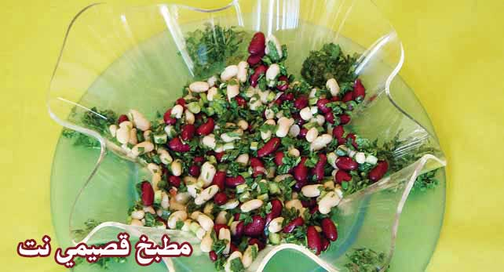

سلطة الفاصولياء الحمراء والبيضاء

المقادير:

ـــ علبة فاصولياء حمراء
ـــ علبة فاصولياء بيضاء
ـــ3 حزم بصل أخضر
ـــ نصف باقة بقدونس
ـــ فنجان قهوة زيت زيتون
ـــ فنجان قهوة عصير ليمون
ـــ نصف ملعقة صغيرة ملح

الطريقة:

نفتح علبة فاصولياء حمراء وعلبة فاصولياء بيضاء ونصفيهما من الماء، نضعهما في وعاء، ثم نقطع حزمة بصل أخضر ونصف باقة بقدونس ونضيفهما إلى السلطة، نخلط زيت الزيتون وعصير الليمون والملح ونضيف الصلصة إلى السلطة.

